Аннотация
Тема выпускной квалификационной работы: «Мобильное приложение для изучения иностранных слов с геймификацией и персонализированным графиком повторений».
Целью данной работы является разработка мобильного приложения MindLex, направленного на повышение эффективности запоминания иностранной лексики путём интеграции геймифицированных механик с адаптивным алгоритмом интервального повторения.
Для достижения поставленной цели были определены следующие задачи:
- Проанализировать современные и зарубежные исследования в области мобильного обучения, геймификации и алгоритмов нейтрального повторения.
- Выявить ключевые недостатки существующих решений и сформулировать функциональные и нефункциональные требования к разрабатываемому приложению.
- Спроектировать архитектуру приложения.
- Разработать и обосновать четыре игровые механики.
- Реализовать приложение на Kotlin с использованием актуального технологического стека.
- Провести тестирование ключевых компонентов, оценить эффективность решения и определить направления дальнейшего развития.
В работе реализована единая таблица для хранения лексических данных и параметров SRS, механизм порционной загрузки слов из Supabase, автоматическое удаление полностью усвоенных слов из локальной базы данных, а также тесная интеграция результатов игровых механик с модифицированным алгоритмом SM-2.
По результатам пилотного тестирования с участием 7 человек точность запоминания лексики повысилась с 53% до 74% (+21 процентный пункт), показатель удобства интерфейса по шкале SUS составил 81 балл, большинство участников отметили рост мотивации к регулярным занятиям.

СОДЕРЖАНИЕ

ПЕРЕЧЕНЬ СОКРАЩЕНИЙ И ОБОЗНАЧЕНИЙ 3
ВВЕДЕНИЕ 4
1. ТЕОРЕТИЧЕСКИЕ ОСНОВЫ МОБИЛЬНОГО ОБУЧЕНИЯ ЛЕКСИКЕ С ГЕЙМИФИКАЦИЕЙ И SRS 6
1.1 Общее представление о системах обучения 6
1.2 Обзор механик конкурентов 9
1.3 Аналоги 13
Выводы к первой главе 17
2. ПРОЕКТИРОВАНИЕ МОБИЛЬНОГО ПРИЛОЖЕНИЯ 19
2.1 Формирование требований и анализ конкурентов 19
2.2 Архитектура приложения 23
2.3 Проектирование игровых механик и модифицированного алгоритма интервального повторения 27
Вывод по второй главе 32
3 РЕАЛИЗАЦИЯ И ОЦЕНКА ПРИЛОЖЕНИЯ 34
3.1 Реализация ключевых компонентов 34
3.2 Тестирование и отладка 41
3.3 Оценка эффективности приложения 43
Выводы по третьей главе 47
ЗАКЛЮЧЕНИЕ 48
СПИСОК ИСПОЛЬЗОВАННЫХ ИСТОЧНИКОВ 50

ПЕРЕЧЕНЬ СОКРАЩЕНИЙ И ОБОЗНАЧЕНИЙ
ВКР – выпускная квалификационная работа
SRS – Spaced Repetition System (система интервального повторения)
SM-2 – алгоритм интервального повторения SuperMemo 2
easeFactor – коэффициент легкости в алгоритме SRS
retreival practice – практика активного вспоминания
gameful design – осмысленный игровой дизайн
retention rate – коэффициент удержания знаний
churn rate – уровень оттока пользователей
MVP – минимальный жизнеспособный продукт
DI – внедрение зависимостей (Dependency Injection)
DAO – объект доступа к данным (Data Access Object)
FSRS – Free Spaced Repetition Scheduler
EdTech – образовательные технологии
HCI – человеко-машинное взаимодействие
ТЗ – техническое задание

ВВЕДЕНИЕ
Актуальность исследования определяется растущим разрывом между необходимостью свободного владения иностранным языком в эпоху глобализации и слабой отдачей от традиционных способов усвоения лексики. Владение языком напрямую влияет на карьерный рост и академическую мобильность, но расширение словарного запаса упирается в психофизиологические барьеры, ярко описанные Германом Эббингаузом в своей "кривой забывания". Без регулярных повторений до 70% новой информации теряется уже в первые часы после запоминания, что подрывает эффективность обучения.
Традиционные методы – от механического повторения до тематических карточек – игнорируют природные ритмы памяти и быстро снижают интерес. Современные работы по теории самоопределения (Deci и Ryan) и геймификации (Sailer) показывают: игровые элементы удовлетворяют базовые нужды в самостоятельности, мастерстве и социальном контакте, усиливая внутреннюю мотивацию. Поэтому создание приложения, сочетающего интервальное повторение для противодействия забыванию с увлекательными игровыми механиками, приобретает особую ценность как задача программной инженерии с практическим уклоном.
Приложения вроде Anki или Quizlet фокусируются на SRS, а Duolingo и Lingualeo – на геймификации. Однако полная связь адаптивного SRS с персонализированными играми, ориентированными на контекст лексики и реакцию, реализована слабо: мини-игры часто оторваны от индивидуального графика повторений и шаблонны.
Объектом исследования служат методы и инструменты разработки мобильных приложений, где геймификация и адаптивные алгоритмы обучения направлены на надежное запоминание. Предметом выступает весь цикл – от формирования требований и архитектуры до реализации приложения MindLex, интегрирующего геймификацию с персонализированным SRS на базе модифицированного алгоритма.
Цель работы заключается в анализе предметной области, проектировании и создании мобильного приложения MindLex для изучения иностранной лексики, в котором система интервального повторения тесно интегрирована с оригинальными игровыми механиками. Приложение реализовано в виде современного Android-решения с модульной архитектурой, обеспечивающей надёжную работу с данными, удобный пользовательский интерфейс и возможность дальнейшего масштабирования и развития функциональности.
Для достижения поставленной цели необходимо проанализировать основные подходы к изучению лексики – от моделей забывания Эббингауза до современных принципов геймификации, выполнить обзор и сравнение существующих приложений с выявлением их ограничений, спроектировать архитектуру и сформировать требования с учётом включения нескольких игровых режимов, доработать алгоритм интервального повторения так, чтобы результаты игрового взаимодействия влияли на интервалы показа карточек, реализовать клиентскую часть приложения, провести тестирование его работы и подготовить сопроводительную документацию.
Научная новизна – в подходе к слиянию трех оригинальных механик с SRS, где успех и скорость заданий вводят корректирующие коэффициенты в интервалы. Это точнее подстраивает повторения под пользователя.
Теоретическая ценность – в обобщении retrieval practice с играми для обучающих систем; принципы интеграции SRS и геймификации пригодны для педагогического дизайна и HCI.
Практическая значимость – в готовом приложении для эффективного запоминания слов, плюс ТЗ и архитектура для масштабирования (новые языки, режимы).
Структура включает введение, три главы, заключение, источники и приложения. Первая глава разбирает теорию, аналоги и обоснование. Вторая – архитектуру, стек и БД. Третья – реализацию модулей, SRS, механик и тесты.

ТЕОРЕТИЧЕСКИЕ ОСНОВЫ МОБИЛЬНОГО ОБУЧЕНИЯ ЛЕКСИКЕ С ГЕЙМИФИКАЦИЕЙ И SRS

1.1 Общее представление о системах обучения
В условиях глобализации и расширения межкультурных коммуникаций владение иностранным языком перестало быть узкоспециализированным преимуществом и превратилось в необходимый инструмент профессионального и личностного роста. Свободное оперирование лексическим запасом напрямую влияет на карьерные перспективы, академическую мобильность и доступ к глобальному информационному полю. Однако процесс освоения иноязычной лексики сопряжён с двумя фундаментальными проблемами: быстрым забыванием нового материала и падением мотивации при отсутствии систематической практики. Данная проблема наглядно иллюстрируется кривой забывания, впервые описанной немецким психологом Германом Эббингаузом в 1885 году. Согласно его экспериментам, без повторений человек забывает около 70 % новой информации уже в течение первых часов после запоминания

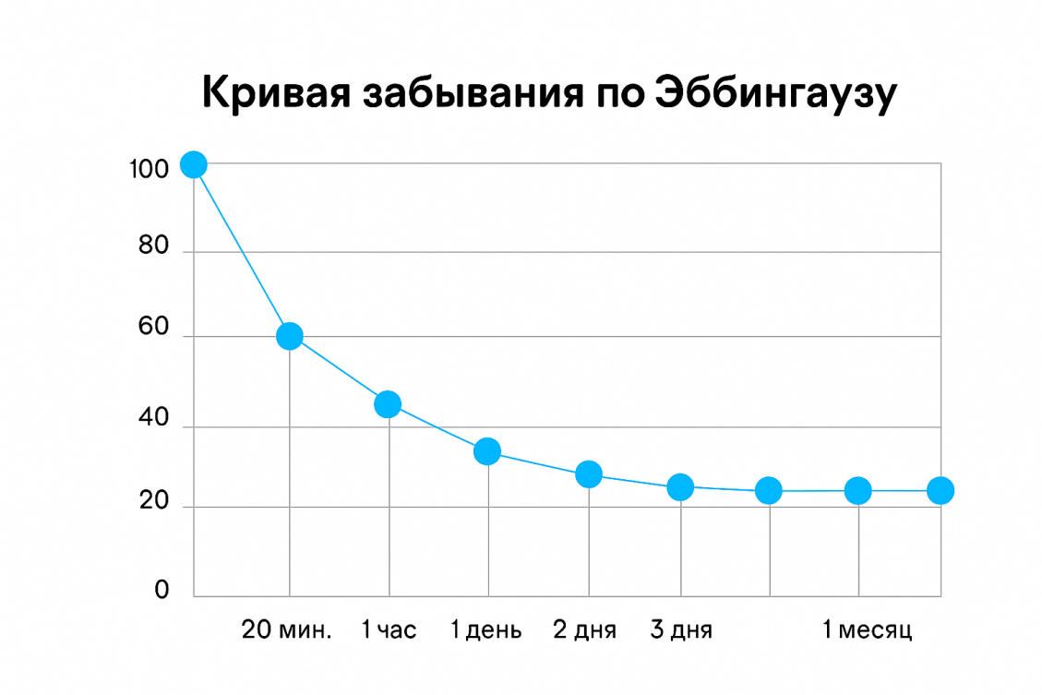
Рис 1.1 – Кривая Эббингауза
Традиционные подходы к изучению слов, такие как механическое заучивание списков, составление тематических словарей или многократное переписывание, демонстрируют ограниченную эффективность. Эти методы, как правило, не учитывают естественные закономерности работы человеческой памяти и не обеспечивают достаточного уровня вовлечённости обучающегося. В результате большая часть заученной информации утрачивается уже в первые дни после запоминания, а сам процесс воспринимается как монотонный и энергозатратный, что приводит к высокому уровню оттока среди самостоятельно занимающихся. Кроме того, традиционные подходы часто игнорируют необходимость контекстного погружения: слово запоминается в изоляции, без опоры на типичные ситуации употребления, что затрудняет его последующую активацию в устной или письменной речи.
Переход от аналоговых методов к цифровым системам обучения открыл новые возможности для организации учебного процесса. Одним из наиболее значимых достижений в этой области стали системы интервального повторения (Spaced Repetition Systems, SRS), алгоритмическая основа которых восходит к кривой забывания, описанной Германом Эббингаузом. Классический алгоритм SM-2, разработанный П. Возняком и реализованный в приложениях SuperMemo и Anki, предлагает детерминированную схему: интервалы между повторениями увеличиваются в геометрической прогрессии в зависимости от того, насколько успешно пользователь воспроизвёл слово. Исследования показывают, что такой подход позволяет существенно повысить коэффициент долговременного удержания знаний по сравнению с равномерным или случайным повторением [8, 9]. Более поздние адаптивные модели, например, Free Spaced Repetition Scheduler, используют машинное обучение для предсказания индивидуальной вероятности забывания, подстраивая интервалы под конкретного пользователя на основе истории его ответов [10].
Несмотря на высокую дидактическую эффективность, системы интервального повторения в их классическом воплощении сталкиваются с проблемой низкой пользовательской вовлечённости. Интерфейсы таких приложений часто минималистичны и функциональны, а процесс повторения сводится к однотипным операциям «показать карточку — проверить себя — оценить ответ». Отсутствие игровых элементов, эмоциональной окраски и ощутимого прогресса приводит к быстрому утомлению и снижению регулярности занятий. Это противоречие между алгоритмической точностью и психологической привлекательностью стало ключевым вызовом для разработчиков образовательных технологий.
В ответ на этот вызов сформировалось направление геймификации образования, предполагающее интеграцию игровых элементов в неигровые учебные контексты. Как показывают работы К. Вербаха, Ю. Хамари и других исследователей, геймификация не сводится к простому добавлению баллов и значков; её успех определяется тем, насколько игровые механики удовлетворяют базовые психологические потребности обучающегося. Мета-анализ, выполненный М. Зайлером с соавторами, подтверждает, что механики прогресса, мастерства и автономии способствуют удовлетворению потребности в компетентности и, как следствие, повышают внутреннюю мотивацию [1]. Теория самоопределения Э. Деси и Р. Райана объясняет этот эффект через три универсальные потребности: в автономии (ощущение контроля над своей деятельностью), компетентности (чувство эффективности и роста) и связанности с другими [2]. Геймифицированные элементы, такие как визуализация прогресса, уровни, достижения и персонализированные вызовы, позволяют задействовать эти механизмы даже в индивидуальном обучении без прямого социального взаимодействия [3, 4, 6].
Вместе с тем, в зарубежной литературе проводится чёткое различие между поверхностной геймификацией («наклеивание значков» на существующий учебный контент) и более глубоким подходом gameful design, при котором игровые элементы органично вплетаются в саму структуру учебной деятельности, делая её осмысленной и эмоционально насыщенной [7]. Переход от внешних поощрений к внутренне мотивированному опыту позволяет не только краткосрочно повысить вовлечённость, но и сформировать устойчивую привычку к регулярным занятиям.
Наиболее перспективным направлением, объединяющим достоинства алгоритмически точного планирования повторений и мотивирующего игрового дизайна, является синтез SRS с геймифицированными механиками в мобильных приложениях. Как подчёркивают исследователи в области мобильного обучения, успешные решения должны учитывать контекст использования коротких сессий «на ходу», когнитивную нагрузку и возможность бесшовного перехода между устройствами [5]. Отечественные разработки, такие как платформы Lingualeo, Skyeng и «Учи.ру», демонстрируют высокую восприимчивость русскоязычной аудитории к игровым форматам обучения, однако часто используют упрощённые алгоритмы повторения, не достигающие уровня персонализации, характерного для систем типа Anki [14–18]. Таким образом, создание мобильного приложения, в котором результаты игровых взаимодействий напрямую влияют на параметры интервального повторения, представляет собой актуальную задачу, лежащую на стыке когнитивной психологии, педагогического дизайна и программной инженерии.

1.2 Обзор механик конкурентов
Современный рынок мобильных приложений для изучения иностранной лексики предлагает широкий спектр интерактивных механик, различающихся по типу когнитивной нагрузки, степени вовлечённости и дидактической направленности. Анализ наиболее популярных решений — Duolingo, Anki, Lingualeo, Skyeng, Quizlet и Memrise — позволяет выделить несколько устойчивых классов механик, каждый из которых имеет свои сильные стороны и ограничения. При этом характерной чертой большинства конкурентных продуктов является использование этих механик изолированно, без глубокой интеграции с персонализированными алгоритмами управления памятью, что снижает общую эффективность обучения.
Одним из наиболее распространённых типов выступают механики пассивного узнавания, в первую очередь множественный выбор (multiple choice) и выбор правильного перевода из нескольких вариантов. Эти форматы широко применяются в Duolingo, Lingualeo и Quizlet благодаря низкому порогу входа и быстрой обратной связи. Пользователю не требуется самостоятельно воспроизводить слово — достаточно распознать его среди дистракторов. С точки зрения когнитивной психологии, такие упражнения развивают навык узнавания, но практически не задействуют механизмы активного припоминания, которые, как известно, играют ключевую роль в закреплении долговременных следов памяти. Как следствие, обучающийся может успешно проходить уровни, демонстрируя высокую точность в тестах, но оказывается неспособен самостоятельно употребить то же слово в устной или письменной речи. Тем не менее, механики пассивного узнавания остаются востребованными на начальных этапах знакомства с лексикой, когда основная задача заключается в формировании первичной связи между формой и значением.
Противоположный полюс занимают механики активного припоминания, требующие от пользователя самостоятельного ввода перевода или написания слова. Классическим примером служит режим карточек в Anki, где пользователь видит слово на иностранном языке, мысленно или письменно воспроизводит перевод, а затем оценивает качество своего ответа. Аналогичные упражнения встречаются в Memrise (режим «печатание»). Активное припоминание признано более эффективным для долговременного запоминания, поскольку оно принуждает мозг к извлечению информации из долговременной памяти, что укрепляет нейронные связи. Однако, как отмечают исследователи геймификации, такие механики часто воспринимаются пользователями как монотонные и требующие значительных усилий, что приводит к быстрому падению мотивации, особенно в отсутствие внешнего контроля [1, 6]. Именно поэтому многие коммерческие приложения стремятся сбалансировать долю активных и пассивных упражнений, добавляя игровые элементы для снижения психологического барьера.
Отдельный класс составляют контекстные механики, в которых слово предъявляется не изолированно, а внутри осмысленного предложения или микротекста. Наиболее яркий пример — упражнения на заполнение пропуска (cloze-test) в Duolingo и Lingualeo. Пользователю показывают предложение с пропущенным словом и предлагают выбрать или вписать подходящий вариант. Такие задания способствуют формированию не просто формальной связи «слово-перевод», а более сложной семантической сети, учитывающей грамматическую сочетаемость и типичные контексты употребления. Данный подход коррелирует с идеями контекстно-деятельностного обучения, развиваемыми в отечественной педагогике [11]. Контекстные механики помогают перевести знание из пассивного в активное состояние, однако они требуют большего объёма предварительно подготовленного контента (корпусов предложений) и реже встречаются в бесплатных версиях приложений.
Более сложные когнитивные задачи решаются с помощью семантических механик, ориентированных на работу с синонимами, антонимами, словообразовательными связями и ассоциативными полями. В Lingualeo присутствуют упражнения типа «Словообразование» и «Ассоциации», в Skyeng — задания на подбор синонимов. Эти механики развивают не столько запоминание отдельной лексемы, сколько понимание структуры лексической системы языка, что особенно важно для выхода на уровни B1 и выше. В то же время, семантические упражнения сложнее в автоматизированной проверке, а их эффективность сильно зависит от качества используемых лингвистических баз. Большинство массовых приложений либо ограничиваются примитивными ассоциациями, либо вовсе не включают подобные форматы, уступая место специализированным ресурсам.
Значительный пласт механик связан с элементами геймификации, направленными на повышение вовлечённости и регулярности занятий. Среди них — таймеры и соревновательные режимы (скоростные раунды в Memrise, «битвы» в Lingualeo), системы очков опыта и уровней (Duolingo, Quizlet), ежедневные цели и напоминания, а также визуализация прогресса в виде деревьев навыков или шкал. Согласно теории самодетерминации Деси и Райана, такие элементы удовлетворяют потребность в компетентности, демонстрируя пользователю его рост, и потребность в автономии, позволяя выбирать темп и траекторию обучения [2]. Мета-анализы подтверждают, что механики прогресса и обратной связи значимо влияют на внутреннюю мотивацию, особенно когда они воспринимаются как информативные, а не контролирующие [1, 4]. Вместе с тем, критики поверхностной геймификации обращают внимание на риск «эффекта привыкания»: со временем баллы и значки перестают быть значимыми, и пользователь возвращается к исходному уровню мотивации [3, 7]. Более устойчивые результаты даёт так называемый gameful design, при котором игровые элементы органично вплетаются в учебную деятельность, а не накладываются на неё сверху.
Анализ конкретных приложений позволяет выявить характерные комбинации описанных механик. Duolingo делает ставку на короткие, интенсивные сессии с чередованием множественного выбора, контекстных вставок и произносительных заданий, поддерживая высокий темп за счёт таймеров и визуальных эффектов. Однако его алгоритм интервального повторения остаётся упрощённым и непрозрачным для пользователя. Anki, напротив, предлагает мощное SRS-ядро, но почти полностью лишён игровых элементов — вся мотивация ложится на самого обучающегося. Lingualeo и Skyeng занимают промежуточное положение: они активно используют геймификацию (очки, уровни, соревнования) и контекстные упражнения, но применяют либо жёсткие схемы повторений, либо алгоритмы с низкой степенью персонализации [16, 17]. Quizlet и Memrise предлагают разнообразные режимы изучения, от карточек до скоростных игр, однако их алгоритмическая база также не достигает уровня продвинутых SRS.
Общей слабой стороной большинства конкурентных продуктов является изолированность игровых механик от алгоритма интервального повторения. Успех пользователя в скоростном раунде или в упражнении на синонимы никак не влияет на то, когда слово будет предъявлено в следующий раз. Параметры интервала определяются либо грубой бинарной оценкой (вспомнил/не вспомнил), либо вовсе не адаптируются. Это приводит к тому, что слова, которые пользователь уже прочно усвоил в контексте сложных заданий, продолжают появляться с той же частотой, что и проблемные единицы, вызывая когнитивную перегрузку и снижение мотивации. Исследования в области адаптивных SRS показывают, что учёт типа упражнения и контекста ответа может значительно улучшить точность прогнозирования забывания [8, 10]. Таким образом, конкурентный анализ подтверждает актуальность разработки приложения, в котором результаты различных игровых механик напрямую влияют на персонализированный график повторений, обеспечивая синергию между мотивационными и мнемическими процессами.

1.3 Аналоги
Анализ существующих на рынке решений для изучения иностранной лексики показывает, что их можно условно разделить на две группы в зависимости от того, на каком из ключевых компонентов сделан основной акцент. Первую группу составляют приложения, ориентированные преимущественно на алгоритмически точное интервальное повторение (Anki и его производные). Вторую группу образуют продукты, делающие ставку на яркую геймификацию и вовлекающий интерфейс (Duolingo, Lingualeo, Skyeng, Quizlet, Memrise). При этом ни одно из массовых решений не достигает подлинной синергии между адаптивным управлением памятью и игровыми механиками, что формирует устойчивый разрыв между эффективностью запоминания и мотивацией пользователя к длительному использованию.
Приложения семейства Anki, созданные на основе открытого алгоритма SM-2, представляют собой классический эталон в области систем интервального повторения. Их ключевое преимущество заключается в прозрачной и научно обоснованной схеме расчёта интервалов, которая позволяет достигать высоких показателей долговременного удержания знаний. Пользователь самостоятельно создаёт или импортирует наборы карточек, а система в строгом соответствии с индивидуальной историей ответов определяет момент следующего предъявления каждой лексической единицы. Однако игровая составляющая в Anki практически полностью отсутствует. Интерфейс минималистичен, а учебный процесс сводится к монотонному перебору карточек без каких-либо элементов, стимулирующих внутреннюю мотивацию. Как следствие, приложение востребовано главным образом среди наиболее дисциплинированных пользователей, способных поддерживать регулярные занятия без внешнего подкрепления. Для широкой аудитории, особенно начинающих изучать язык, отсутствие геймификации становится серьёзным барьером, приводящим к быстрому оттоку.
Противоположный подход демонстрирует Duolingo, чей успех во многом обусловлен продуманной системой геймификации. Приложение использует уровни, очки опыта, ежедневные цели, визуализацию прогресса в виде деревьев навыков и соревновательные элементы (таблицы лидеров, турниры). Упражнения разнообразны: множественный выбор, контекстные вставки, произношение, перевод с клавиатуры. Однако алгоритмическая основа повторения в Duolingo остаётся упрощённой и непрозрачной. Вместо полноценного SRS с персонализированными интервалами применяется жёсткая или слабо адаптивная схема, привязанная к линейному прохождению навыков. Результаты пользователя в игровых режимах практически не влияют на то, когда конкретное слово будет предъявлено в следующий раз. Таким образом, Duolingo эффективно решает задачу первоначальной мотивации и формирования привычки, но уступает специализированным SRS-приложениям в глубине и долгосрочной результативности запоминания.
Отечественные платформы Lingualeo и Skyeng занимают промежуточное положение. Обе системы активно используют геймификацию: очки, уровни, достижения, соревновательные форматы («Битвы» в Lingualeo, рейтинги в Skyeng) и интерактивные упражнения, включая контекстные задания и работу с ассоциациями [16, 17]. При этом они адаптированы к потребностям русскоязычной аудитории, предлагают качественную методическую базу и интеграцию с живыми занятиями с преподавателем в случае Skyeng. Однако анализ их алгоритмов повторения показывает, что они также не достигают уровня продвинутых SRS. Используются либо фиксированные интервалы (через 1, 3, 7 дней), либо упрощённые адаптивные схемы с малым числом градаций. Персонализация ограничена: сложность слова, тип ошибки, успешность выполнения игровых механик учитываются слабо или не учитываются вовсе. В результате лексика, которая была успешно отработана в контексте сложного задания, может продолжать предъявляться с той же частотой, что и новые или проблемные слова, что создаёт избыточную нагрузку на пользователя.
Quizlet и Memrise предлагают ещё один подход, сочетая карточки с несколькими игровыми режимами (скоростной подбор, печать, тестирование). Quizlet известен своим удобным интерфейсом и возможностью создавать собственные наборы, а Memrise добавляет видео- и аудиопримеры от носителей языка. Однако в обоих приложениях интервальное повторение либо отсутствует, либо реализовано в усечённом виде как опциональная функция, не являющаяся ядром учебного процесса. Игровые механики существуют параллельно с карточками, а не интегрированы с алгоритмом управления памятью. Успех в скоростном режиме или в упражнении на подбор синонимов не меняет того, как часто слово будет появляться в будущем. Это приводит к тому, что пользователь может демонстрировать отличные результаты в игре, но спустя несколько дней забыть значительную часть пройденного материала.
Сравнительный анализ выявляет несколько устойчивых проблем и пробелов, характерных для всех рассмотренных аналогов. Первая и наиболее существенная проблема — фрагментарность. Игровые механики и алгоритм интервального повторения в существующих приложениях существуют как отдельные модули, не обменивающиеся данными в достаточном объёме. Результаты пользователя в контекстных, семантических или скоростных упражнениях не становятся полноценными входными параметрами для SRS, хотя исследования показывают, что успех в более сложной когнитивной задаче должен влиять на интервал сильнее, чем простое воспроизведение перевода [1, 6]. Вторая проблема — слабая персонализация. Даже в приложениях, декларирующих адаптивность, настройка интервалов опирается преимущественно на бинарную оценку (вспомнил/не вспомнил), игнорируя такие показатели, как время реакции, количество попыток, тип допущенной ошибки или успешность в заданиях на семантические связи. Третья проблема касается контента. Большинство платформ ограничивается изолированными словами или простыми примерами, редко предлагая насыщенные контекстные и семантические упражнения, которые способствуют формированию глубоких ассоциативных связей. Четвёртая проблема — отсутствие эффективного механизма «очистки» выученного материала. Слова, которые пользователь уже полностью усвоил, продолжают храниться в колоде и периодически предъявляться, захламляя учебное пространство и снижая мотивацию. Наконец, все рассмотренные аналоги сталкиваются с вызовом удержания пользователей. Приложения с сильным SRS (Anki) теряют аудиторию из-за скучного интерфейса, а приложения с яркой геймификацией (Duolingo, Lingualeo) — из-за недостаточной алгоритмической глубины, когда пользователь начинает ощущать, что «игра остаётся игрой», а прогресс в реальном знании языка замедляется [4].
Таким образом, существующие решения не обеспечивают полноценной синергетической интеграции геймификации и адаптивного интервального повторения. Каждый из аналогов закрывает лишь часть потребностей пользователя, оставляя нерешённой задачу создания системы, где игровые механики и алгоритм управления памятью образуют единую замкнутую петлю, а результаты каждого игрового взаимодействия напрямую и с дифференцированными весами влияют на персонализированный график повторений. Это создаёт значительную нишу для нового поколения приложений, способных объединить научно обоснованные методы запоминания с современными подходами к геймификации и адаптивному обучению.

Выводы к первой главе
В первой главе проведён всесторонний анализ теоретических и практических аспектов, связанных с разработкой мобильных приложений для изучения иностранной лексики, сочетающих геймификацию и системы интервального повторения. Рассмотрены зарубежные и отечественные исследования, а также выполнено сравнение ключевых аналогов, представленных на рынке EdTech.
Зарубежные исследования демонстрируют высокий потенциал интеграции алгоритмов интервального повторения с игровыми механиками, основанными на теории самодетерминации Деси и Райана. Работы Сайлера, Хамари и других авторов подтверждают, что механики прогресса, мастерства и обратной связи способствуют удовлетворению потребности в компетентности и тем самым повышают внутреннюю мотивацию. В то же время отечественные разработки, такие как Lingualeo и Skyeng, обладают сильной педагогической базой и успешным опытом создания вовлекающих геймифицированных сред для русскоязычной аудитории, однако уступают зарубежным аналогам в части реализации продвинутых адаптивных алгоритмов повторения, ограничиваясь упрощёнными схемами с жёсткими интервалами.
Анализ конкурентных механик и существующих приложений (Anki, Duolingo, Lingualeo, Quizlet, Memrise) позволил выявить устойчивые пробелы. Приложения с сильным SRS, такие как Anki, демонстрируют высокую эффективность долговременного запоминания, но практически лишены игровых элементов, что приводит к быстрому падению мотивации и высокому оттоку пользователей. Напротив, геймифицированные платформы (Duolingo, Lingualeo) успешно удерживают внимание за счёт яркого интерфейса, уровней, очков и соревнований, однако используют упрощённые алгоритмы повторения, не обеспечивающие персонализации интервалов в зависимости от сложности слова, типа упражнения или индивидуальных ошибок. Ключевая проблема заключается в фрагментарности: игровые механики и SRS существуют в этих продуктах изолированно, без глубокой интеграции. Результаты пользователя в контекстных, семантических или скоростных заданиях практически не влияют на расчёт интервалов, а выученные слова продолжают бесконечно храниться в колодах, захламляя учебное пространство.
Таким образом, существующие решения не обеспечивают полноценной синергии между мотивационными и мнемическими процессами. Выявлена значительная ниша для приложений нового поколения, в которых геймифицированные механики не являются внешним дополнением, а органично вплетены в алгоритмическое ядро. Данная проблема определяет направление настоящей работы: разработку мобильного приложения MindLex, сочетающего четыре оригинальные геймифицированные механики с модифицированным алгоритмом интервального повторения, где успех, скорость и тип выполненного задания напрямую влияют на персонализированный график повторения каждой лексической единицы.

2. ПРОЕКТИРОВАНИЕ МОБИЛЬНОГО ПРИЛОЖЕНИЯ

2.1 Формирование требований и анализ конкурентов
Проведённый в первой главе анализ зарубежных и отечественных исследований позволил выявить системную проблему современного рынка мобильных образовательных приложений: отсутствие полноценной синергетической интеграции алгоритмов интервального повторения (SRS) и глубоких геймифицированных механик. Существующие решения, как правило, либо обеспечивают высокую эффективность запоминания ценой монотонности интерфейса и низкой вовлечённости (Anki, SuperMemo), либо фокусируются на игровом опыте, используя упрощённые и слабо адаптивные схемы повторения (Duolingo, Lingualeo). Данное противоречие определяет необходимость разработки приложения, в котором игровые механики были бы не внешним дополнением, а неотъемлемой частью персонализированного алгоритма управления памятью. Настоящий раздел посвящён формированию требований к такому приложению (рабочее название MindLex) и анализу существующих аналогов для обоснования его новизны и практической значимости.
Функциональные требования определяют набор действий, которые система должна выполнять для достижения заявленных образовательных целей. В рамках первой версии приложение должно обеспечивать следующий функционал.
Приложение должно предоставлять возможность загрузки порций лексики по выбранной пользователем категории из удалённой базы данных, в качестве которой планируется использовать Supabase. Это позволит централизованно управлять контентом и обновлять его без необходимости выпуска новых версий клиента. Для обеспечения автономной работы и минимизации сетевых запросов загруженные данные должны кэшироваться в локальную базу данных Room, что гарантирует доступность материала при отсутствии подключения к интернету после первой синхронизации.
Центральным элементом взаимодействия с пользователем выступают четыре игровые механики, каждая из которых нацелена на развитие разных аспектов лексической компетенции. Базой служит активное вспоминание (Active Recall), реализуемое через карточки формата «слово–перевод», где пользователь должен самостоятельно восстановить значение, а не распознавать его среди подсказок. Механика Contextual Cloze представляет собой задание на заполнение пропуска в предложении подходящим по смыслу словом, что способствует формированию устойчивых контекстных связей и переносу лексики в речевую практику. Упражнение Synonym Chain ориентировано на построение цепочки синонимов к заданному слову и тем самым расширяет семантическое поле, углубляя понимание оттенков значений и взаимосвязей между лексическими единицами. Наконец, Timed Translation Rush представляет собой режим с жёстким ограничением по времени, в котором пользователь должен максимально быстро выбирать корректный перевод из нескольких вариантов, тренируя скорость реакции и автоматизацию воспроизведения ранее усвоенной лексики.
После каждого взаимодействия с лексической единицей в любой из игровых механик система должна фиксировать результат (правильность ответа, время реакции, количество попыток) и на его основании пересчитывать индивидуальные параметры слова: коэффициент лёгкости (ease factor) и следующий интервал повторения. Предполагается использование модифицированного алгоритма SM-2, где успешность выполнения более сложных механик будет влиять на увеличение интервала с большим весом, чем успех в простом активном вспоминании.
После того как слово успешно проходит заданное количество циклов повторения и достигает состояния «выученное», оно должно автоматически удаляться из локальной базы данных. Это решение продиктовано необходимостью экономии ограниченного дискового пространства мобильного устройства и фокусировки внимания пользователя на актуальном для повторения материале. Система также должна отслеживать количество слов, доступных для повторения в кэше. При его снижении ниже определённого порога приложение должно инициировать фоновую дозагрузку новой порции слов из удалённой БД, соответствующей текущей категории пользователя.
После завершения первичной синхронизации данных все основные функции приложения (доступ к загруженным словам, выполнение игровых упражнений, расчёт интервалов и удаление выученных слов) должны быть доступны в полностью автономном режиме. Это критически важно для сценариев использования «в дороге» или при нестабильном соединении.
Нефункциональные требования описывают качественные характеристики системы, обеспечивающие удобство, безопасность и долгосрочную устойчивость решения.
Время отклика интерфейса на действия пользователя, включая анимации переходов между экранами и обратную связь при нажатии кнопок, не должно превышать 100 миллисекунд. Это обеспечит ощущение плавности и «живости» приложения, что особенно важно для игровых механик с временными ограничениями.
Реализация механизма удаления выученных слов из локальной базы данных направлена на минимизацию занимаемого приложением места, что особенно актуально для устройств с небольшим объёмом встроенной памяти. Объём кэша должен поддерживаться на уровне, не превышающем разумных пределов.
Реализация механизма удаления выученных слов из локальной базы данных направлена на минимизацию занимаемого приложением места, что особенно актуально для устройств с небольшим объёмом встроенной памяти. Объём кэша должен поддерживаться на уровне, не превышающем разумных пределов.
В рамках MVP аутентификация пользователей не предусмотрена, что упрощает архитектуру и снижает порог входа. Все данные о прогрессе и загруженных словах хранятся исключительно локально на устройстве, что исключает риски утечки персональной информации через серверную инфраструктуру.
Архитектура приложения должна быть спроектирована таким образом, чтобы добавление новых языков, категорий слов или даже дополнительных игровых механик не требовало переписывания основных модулей. Это обеспечивается за счёт использования чистой архитектуры и разделения логики на независимые слои.
Для подтверждения актуальности и новизны предлагаемого решения был проведён анализ популярных мобильных приложений для изучения иностранной лексики, который позволяет сопоставить их функциональные возможности с разработанными требованиями.
Anki. Данное приложение является общепризнанным стандартом в области систем интервального повторения. Оно предоставляет пользователю мощный и настраиваемый алгоритм SRS (SM-2), позволяющий эффективно запоминать большие объёмы информации. Однако игровая составляющая в Anki практически полностью отсутствует: интерфейс минималистичен, механики ограничены показом карточек с двух сторон. Это делает приложение эффективным, но малопривлекательным для пользователей, нуждающихся во внешней мотивации.
Duolingo. Яркий представитель геймифицированного подхода к обучению. Приложение активно использует очки, уровни, ежедневные цели и разнообразные мини-игры. Однако алгоритм интервального повторения в Duolingo является упрощённым и не обеспечивает той степени персонализации, которая достигнута в Anki. Повторения часто подчиняются логике прохождения «дерева навыков», а не индивидуальной кривой забывания каждого слова, что снижает эффективность долгосрочного запоминания.
Lingualeo. Один из пионеров российского рынка EdTech, сочетающий элементы геймификации (очки опыта, уровни, игровые тренировки) с системой повторения слов. Однако, как отмечалось в обзоре отечественных исследований, используемый SRS-алгоритм является упрощённым и неадаптивным, чаще всего опирающимся на жёсткие интервалы. Отсутствует гибкая настройка интервалов в зависимости от сложности слова или типа допущенной ошибки.
Quizlet. Популярный сервис для создания и изучения карточек. Предлагает несколько режимов обучения, включая игровые. Однако в базовой своей сути Quizlet остаётся инструментом для заучивания определений, а не системой с научно обоснованным интервальным повторением. Функция «Заучивание» использует упрощённые алгоритмы и не предоставляет пользователю прозрачной информации о прогрессе в терминах кривой забывания.
Для наглядности представим сравнительный анализ рассмотренных приложений по ключевым критериям, соответствующим сформулированным требованиям. Anki демонстрирует сильную алгоритмическую базу (SRS), но слабую геймификацию и отсутствие контекстных заданий. Duolingo и Lingualeo, напротив, обладают развитой игровой составляющей, однако уступают в персонализации и строгости SRS. Quizlet занимает промежуточное положение, не предлагая продвинутых алгоритмов, но предоставляя разнообразные режимы работы с карточками. Ни одно из рассмотренных решений не реализует механизм автоматического удаления выученных слов для экономии места и не обеспечивает полной интеграции игровых результатов с персонализированным расчётом интервалов повторения.

2.2 Архитектура приложения
Для приложения MindLex, ориентированного на изучение лексики с элементами геймификации и системой интервального повторения, ключевыми требованиями выступают модульность, тестируемость, поддержка автономного режима работы и предсказуемая производительность. Исходя из этого, в основе проектирования была заложена чистая архитектура (Clean Architecture) в сочетании с паттерном Model-View-ViewModel (MVVM). Данный подход позволяет чётко разделить ответственность между уровнями, минимизировать зависимости от внешних фреймворков и сделать бизнес-логику независимой от деталей реализации пользовательского интерфейса и хранения данных.
Применение принципов чистой архитектуры продиктовано необходимостью изолировать ядро приложения – правила и логику работы с лексикой и интервальным повторением – от таких внешних факторов, как базы данных, сетевые протоколы и графические интерфейсы. В рамках выбранного подхода выделяются несколько взаимосвязанных слоёв, каждый из которых отвечает за свою зону ответственности. Слой данных (Data Layer) отвечает за получение и сохранение информации. Он включает в себя удалённые источники (облачное хранилище, отдающее порции слов), локальное хранилище для кэширования (встроенная реляционная база данных на устройстве) и реализации репозиториев, которые предоставляют данные остальным частям системы, скрывая источник происхождения информации. Слой домена (Domain Layer) содержит бизнес-логику приложения: сущности предметной области (например, лексическая единица с её переводом, примером и параметрами повторения), варианты использования (use cases), а также интерфейсы репозиториев. Этот слой не зависит от остальных и определяет, каким образом приложение обрабатывает данные – в частности, как рассчитываются интервалы повторения по модифицированному алгоритму SM-2 и как результаты игровых механик влияют на параметры запоминания. Слой представления (Presentation Layer) реализован согласно паттерну MVVM. Компоненты ViewModel взаимодействуют с вариантами использования, управляют состоянием пользовательского интерфейса и обрабатывают события, поступающие от экранов, построенных на декларативном фреймворке. Отдельно выделяется слой внедрения зависимостей, который обеспечивает связывание компонентов и предоставление экземпляров сервисов (локальной базы данных, сетевого клиента, репозиториев) во ViewModel и use cases.

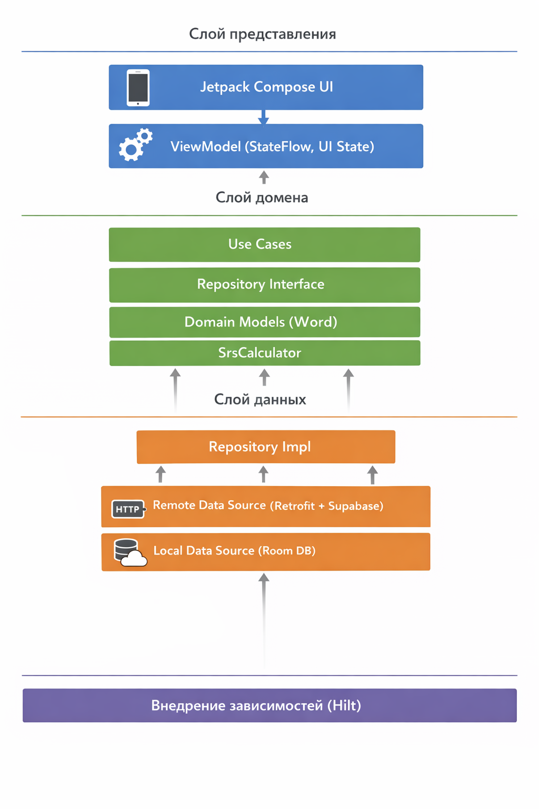
Рис. 2.1 – Общая архитектура приложения
Поток данных в описанной архитектуре организован следующим образом. При первом запуске приложения или при обнаружении недостаточного количества слов в локальном кэше ViewModel инициирует загрузку новой порции лексики. Вариант использования вызывает метод репозитория, который обращается к удалённому источнику через сетевой запрос. Полученные данные преобразуются во внутренние сущности и сохраняются в локальную базу данных на устройстве. После этого вся дальнейшая работа – выполнение игровых упражнений, обновление статусов слов (коэффициент лёгкости, дата следующего повторения), удаление выученных единиц – осуществляется исключительно с использованием локального кэша. Благодаря этому приложение остаётся полностью работоспособным при отсутствии сетевого подключения. ViewModel подписывается на изменения в базе данных через реактивные потоки, что позволяет автоматически обновлять пользовательский интерфейс при любых изменениях состояния (например, после завершения игровой сессии).
Важной особенностью реализации является механизм управления жизненным циклом лексических единиц в локальном хранилище. Когда слово успешно проходит заданное количество циклов повторения и рассчитанный интервал достигает порогового значения (например, 30 дней), система автоматически удаляет его из базы данных. Это освобождает место на устройстве и предотвращает повторное предъявление давно усвоенного материала. Параллельно специальный компонет мониторит количество слов, доступных для повторения в кэше. При снижении этого показателя ниже установленного порога (например, менее 20 слов) инициируется фоновая дозагрузка следующей порции лексики из удалённого источника. Процесс дозагрузки выполняется асинхронно, не блокируя пользовательский интерфейс и не прерывая текущую игровую сессию.
Выбранная архитектура и реализованные на её основе принципы обеспечивают ряд ключевых преимуществ. Чёткое разделение на слои гарантирует модульность: изменения в слое представления или в способе хранения данных не затрагивают бизнес-логику. Тестируемость достигается за счёт возможности изолированной проверки вариантов использования и ViewModel с использованием заглушек для репозиториев. Полноценная поддержка офлайн-режима после первичной синхронизации делает приложение удобным для использования в условиях нестабильного интернета или в поездках. Наконец, модульная структура и независимость слоёв облегчают масштабирование – добавление новых игровых механик, языков или категорий лексики не требует переписывания основных компонентов. Таким образом, предложенное архитектурное решение в полной мере соответствует требованиям к надёжности, производительности и развиваемости программного продукта.

2.3 Проектирование игровых механик и модифицированного алгоритма интервального повторения
Эффективность мобильного приложения для изучения лексики определяется не только алгоритмической точностью планирования повторений, но и способностью удерживать внимание пользователя, формируя устойчивую внутреннюю мотивацию. Как показывают исследования в области геймификации (Sailer et al., 2017), механики прогресса и мастерства играют ключевую роль в удовлетворении базовой психологической потребности в компетентности. Теория самоопределения (Deci & Ryan, 2017) дополнительно подчёркивает важность автономии и связанности для долгосрочной мотивации. Кроме того, принципы микрообучения и контекстуальности (Sharples, 2019) требуют адаптации учебного материала под особенности мобильного использования — короткие сессии и фрагментированное внимание.
Исходя из этих теоретических предпосылок, в приложении MindLex были спроектированы четыре игровые механики, различающиеся по типу когнитивной нагрузки и целевой направленности: от базового активного припоминания до семантически насыщенных и скоростных заданий. Каждая из них не выступает изолированной мини-игрой, а служит источником данных для персонализированного алгоритма интервального повторения, модифицированного на основе классического SM-2.
Механика «Активное вспоминание» реализует базовый принцип активного припоминания: информация закрепляется прочнее, когда обучающийся извлекает её из памяти, а не просто узнаёт среди готовых вариантов. Исследования в области когнитивной психологии показывают, что регулярная практика извлечения заметно улучшает долговременное удержание материала. В приложении пользователю предъявляется слово на иностранном языке, и он должен самостоятельно ввести перевод на родном языке в текстовое поле; введённый ответ сверяется с эталонным значением, хранящимся в локальной базе данных, при ошибке допускаются повторные попытки либо отображается верный вариант. Успешное воспроизведение с первой попытки трактуется как признак достаточно надёжной связи «слово–перевод» и учитывается в модифицированном алгоритме SM-2 с базовым коэффициентом влияния; при ошибке слово немедленно возвращается в текущую сессию для дополнительной отработки, а при наличии замеров скорости ввода быстрый ответ может незначительно увеличивать множитель интервала, отражая более высокий уровень автоматизации.
Механика «Контекстная вставка» ориентирована на преодоление ограничений изолированного заучивания лексики, когда слова запоминаются без привязки к реальным речевым ситуациям и образуют слабые ассоциативные связи. Здесь изучаемое слово встраивается в семантический и синтаксический контекст: пользователю показывается предложение с пропущенным элементом, который замещён специальным маркером, а под ним отображается перевод пропущенного слова на родном языке или несколько кандидатов для выбора. Задача состоит в том, чтобы выбрать подходящее слово из предложенных вариантов или ввести его вручную, опираясь на значение и грамматическую структуру фразы; источником служат примеры употребления, заранее сохранённые в базе данных. Успешное выполнение такого задания рассматривается как более сильный индикатор усвоения по сравнению с простым воспроизведением перевода, поэтому в модифицированном алгоритме интервального повторения предусмотрен повышенный коэффициент влияния для этой механики, что приводит к более быстрому росту интервала повторения и отражает более глубокую интеграцию соответствующей лексической единицы в языковую систему пользователя.
Механика «Цепочка синонимов» направлена на развитие семантического поля слова и усиление ассоциативных связей между близкими по значению лексемами, что является необходимым условием расширения активного словарного запаса. Пользователь получает исходное слово и должен выстраивать последовательность синонимов, в которой каждое последующее слово связано по смыслу с предыдущим; корректность введённых вариантов проверяется по встроенному тезаурусу или спискам синонимов, содержащимся в базе. Чем длиннее удаётся сделать цепочку, тем более сложным и когнитивно нагруженным становится задание, поскольку оно требует удержания в памяти целого «семейства» значений и их взаимосвязей. С точки зрения SRS эта механика оценивается не просто по принципу «верно/неверно», а по целому набору параметров: факту успешного построения цепочки, её длине и затраченному времени. Для каждого корректного звена может быть предусмотрен дополнительный прирост к базовому интервалу, а достижение определённой длины цепочки интерпретируется как свидетельство высокой степени семантической интеграции и приводит к заметному увеличению коэффициента лёгкости слова, что позволяет ускоренно раздвигать интервалы повторения для действительно хорошо усвоенного материала.
Механика «Скоростной перевод» делает акцент на развитии беглости и автоматизма, без которых невозможно свободное владение языком в условиях реальной коммуникации. В этом режиме пользователю в быстром темпе предъявляются слова на иностранном языке, и за ограниченное время нужно выбрать корректный перевод из нескольких вариантов; за каждую быструю и точную реакцию начисляется комбо-множитель, который сбрасывается при ошибке или задержке, благодаря чему формируется элемент вызова и соревнования с самим собой, описанный в работах по геймификации как мощный мотивирующий фактор. Для заданий используются все доступные в локальном кэше слова, что позволяет тренировать уже знакомый материал в высокоскоростном формате. Результаты прохождения раунда интерпретируются SRS-ядром как показатель степени автоматизации знания: фиксируются общее число правильных ответов, среднее время реакции и максимальная длина сохранённого комбо. Успешное выполнение серии заданий с высоким комбо и низким средним временем реакции служит сигналом к применению повышенного коэффициента влияния при пересчёте интервалов, что позволяет заметно сократить частоту повторений для тех лексических единиц, которые пользователь обрабатывает быстро и уверенно.
Базовым алгоритмом для планирования повторений выбран классический SM-2, используемый в системе SuperMemo и приложении Anki. Его фундаментальная формула определяет следующий интервал как произведение предыдущего интервала на коэффициент лёгкости (ease factor):
$$I(n) = I(n − 1) × EF,$$
где I(n) – интервал повторения для n-го повторения (в днях),
I(n – 1) – интервал предыдущего повторения,
EF – коэффициент легкости.
EF корректируется после каждого ответа в зависимости от его качества (оценка от 0 до 5).
Основная модификация, вносимая в рамках данного проекта, заключается в том, что качество ответа и, следовательно, величина корректировки EF зависит не только от бинарного факта правильности, но и от того, в какой игровой механике этот ответ был получен, а также от дополнительных параметров.
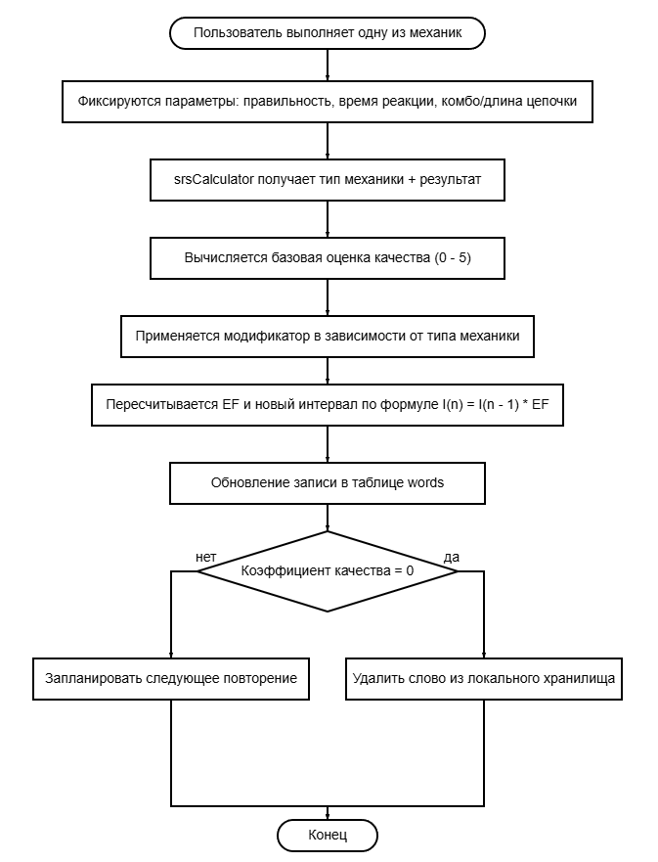
Рис. 2.2 – Процесс модифицированного расчёта интервального повторения
Важным компонентом является также условие удаления слова из локальной базы данных. Слово считается полностью усвоенным и подлежащим удалению, если оно успешно прошло заданное количество циклов повторения и текущий рассчитанный интервал превышает пороговое значение. Это гарантирует, что в кэше остаются только слова, требующие актуального повторения, что экономит ресурсы устройства и фокусирует внимание пользователя на «созревающем» для повторения материале.
Таким образом, спроектированные механики, использующие данные из локальной базы Room, и модифицированный алгоритм SM-2 образуют единую адаптивную систему. Каждое игровое взаимодействие генерирует данные, которые с различными весовыми коэффициентами влияют на индивидуальную траекторию запоминания каждой лексической единицы, что обеспечивает высокий уровень персонализации и позволяет автоматически удалять изученный материал, оптимизируя хранение.
Спроектированные механики и модифицированный SRS обеспечивают глубокую интеграцию геймификации с алгоритмическим управлением памятью, что реализуется в следующей главе.

Вывод по второй главе
Во второй главе выполнено проектирование мобильного приложения MindLex, направленного на устранение выявленного в первой главе системного разрыва между эффективностью алгоритмов интервального повторения и мотивационной привлекательностью геймифицированных механик.
Сформулированы функциональные и нефункциональные требования, отражающие специфику MVP-версии: порционная загрузка лексики из удалённой базы данных, кэширование полученных данных в локальном хранилище с последующим удалением выученных слов, обеспечение полной оффлайн-работоспособности после первичной синхронизации, отказ от аутентификации для упрощения архитектуры, а также четыре игровые механики с разной когнитивной нагрузкой.
В качестве основы проектирования выбрана чистая архитектура в сочетании с паттерном MVVM. Такое сочетание обеспечивает чёткое разделение ответственности между слоями, высокую модульность, удобство тестирования и независимость бизнес-логики от внешних реализаций.
Спроектированы четыре оригинальные игровые механики, каждая из которых напрямую взаимодействует с алгоритмом интервального повторения. Результаты выполнения механик (успех, скорость, сложность задания) влияют на коэффициент лёгкости и интервалы повторения, формируя персонализированную траекторию обучения каждого пользователя. Механизм автоматического удаления полностью усвоенных слов позволяет оптимизировать использование ресурсов устройства и сосредоточить внимание на актуальном материале.
Полученные проектные решения создают надёжный и масштабируемый фундамент для дальнейшей реализации приложения, что будет подробно рассмотрено в следующей главе.

3 РЕАЛИЗАЦИЯ И ОЦЕНКА ПРИЛОЖЕНИЯ

3.1 Реализация ключевых компонентов
На основе спроектированной архитектуры и сформулированных требований была выполнена программная реализация минимально жизнеспособной версии мобильного приложения MindLex. Разработка велась с использованием языка Kotlin, который обеспечивает безопасную работу с типами, встроенную защиту от нулевых ссылок и поддержку асинхронных операций. Пользовательский интерфейс построен на декларативном фреймворке Jetpack Compose, позволяющем быстро создавать динамичные экраны с насыщенными анимациями, что особенно важно для геймифицированных механик. Внедрение зависимостей реализовано через Hilt, который упрощает конфигурацию и управление жизненным циклом компонентов. Локальное хранение данных организовано с помощью библиотеки Room, предоставляющей типобезопасную абстракцию над встроенной реляционной базой данных устройства. Сетевой слой построен на Retrofit в сочетании с Kotlinx Serialization для выполнения HTTP-запросов к удалённому источнику данных Supabase и десериализации JSON-ответов. Архитектурным каркасом служат принципы чистой архитектуры и паттерн MVVM, детально описанные в предыдущей главе. Настоящий раздел описывает реализацию ключевых компонентов: сетевого слоя и локального кэширования, модифицированного алгоритма интервального повторения, четырёх игровых механик и их интеграции.
Удалённым источником данных выступает база Supabase, в которой лексика организована в виде порций, сгруппированных по тематическим категориям (например, «Базовые глаголы», «Еда», «Путешествия»). Для каждой лексической единицы в этой базе предусмотрены поля: слово на изучаемом языке, перевод на родной язык, пример употребления, список синонимов, а также метаданные, указывающие категорию и уровень сложности. Взаимодействие клиента с Supabase реализовано через HTTP-клиент Retrofit. Специализированный интерфейс объявляет методы для получения порций слов по идентификатору категории. Ответы сервера преобразуются в объекты данных с помощью Kotlinx Serialization, что обеспечивает типобезопасную и производительную десериализацию JSON-структур. Для удобства отладки и обеспечения безопасности настроен слой перехватчиков OkHttp, который в отладочной сборке логирует сетевые запросы и автоматически добавляет необходимые заголовки, включая публичный ключ доступа к Supabase. В текущей версии приложения аутентификация не реализована, поэтому все запросы выполняются анонимно, что упрощает начальную разработку и снижает порог входа для пользователя.

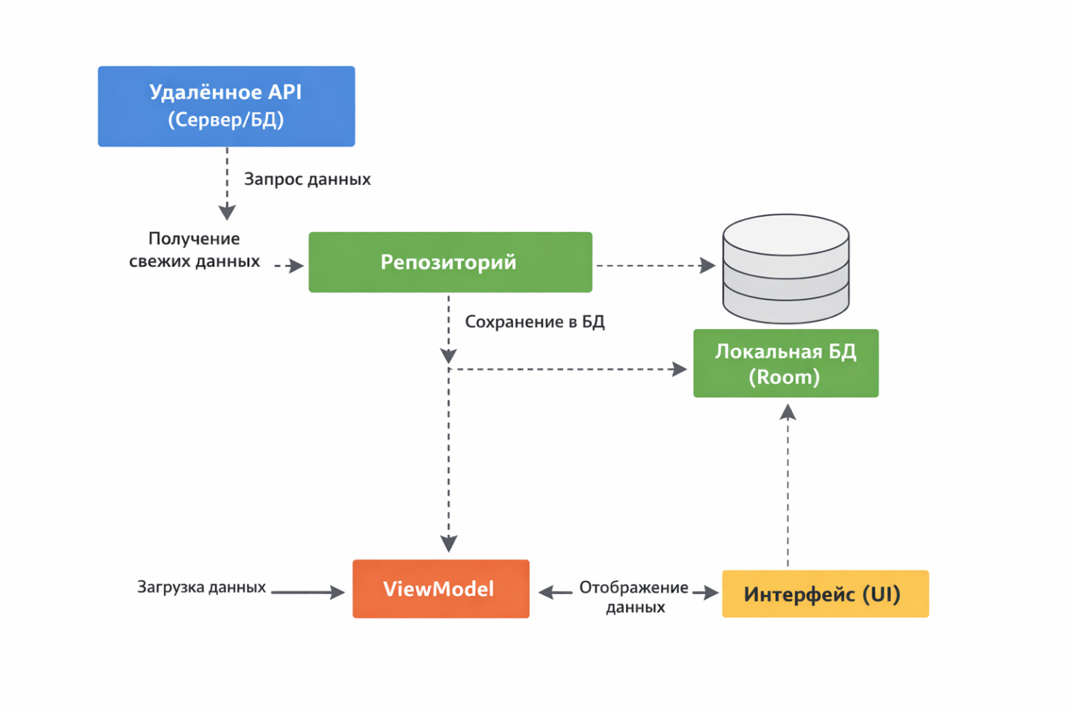
Рис. 3.1 – Диаграмма клиент-серверного взаимодействия
Полученные из сети объекты данных передаются в слой репозитория, который инкапсулирует всю логику работы с источниками. В методах репозитория сетевые модели преобразуются во внутренние сущности, пригодные для сохранения в локальной базе Room, после чего сохраняются в базу с предварительной очисткой устаревших записей по соответствующей категории. Это гарантирует актуальность кэша и предотвращает накопление неиспользуемых данных. Локальное хранение данных реализовано через единую сущность WordEntity в базе Room. В одной таблице хранится как базовая лексическая информация (слово, перевод, примеры, синонимы, фонетика), так и все параметры, необходимые для работы алгоритма интервального повторения. Такой подход значительно упрощает синхронизацию данных, логику удаления выученных слов и работу всех четырёх игровых механик.
Доступ к этим данным осуществляется через DAO-интерфейс, который предоставляет методы для вставки, обновления, удаления и выборки. В частности, реализованы запросы для получения слов, подлежащих повторению на текущую дату, а также для подсчёта количества лексических единиц, остающихся в локальном кэше.
Логика фоновой дозагрузки сосредоточена в репозитории и координируется на уровне ViewModel. При каждом обращении к методу, запрашивающему список слов для повторения, система сначала проверяет, не опустилось ли количество доступных единиц ниже заданного порога. Если условие выполняется и присутствует сетевое соединение, инициируется асинхронная загрузка следующей порции слов из Supabase. Загрузка выполняется с использованием корутин и не блокирует основной поток, благодаря чему пользователь не замечает процесса дозагрузки, а интерфейс сохраняет плавность и отзывчивость. Для предотвращения повторной загрузки уже обработанных слов реализован механизм порционной загрузки с сохранением последнего загруженного идентификатора. Схема работы данного механизма представлена на рисунке 3.2.
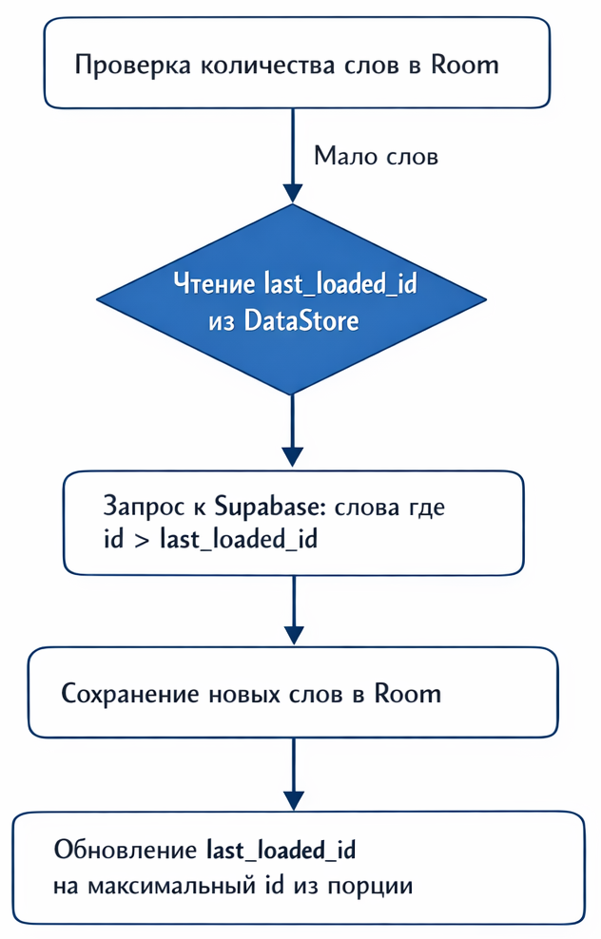
Рис. 3.2 – Механизм порционной загрузки слов
Ядро персонализированного планирования повторений реализовано в доменном слое в виде сервиса SrsCalculator, который инкапсулирует модифицированный алгоритм SM-2. Основной метод updateAfterMechanics принимает объект слова, тип выполненной игровой механики и структурированный результат выполнения (правильность, время реакции, длину цепочки или удержанное комбо). Внутри метода сначала на основе правильности ответа и дополнительных показателей вычисляется базовая оценка качества по шкале от 0 до 5. Затем к этой оценке применяется модификатор, зависящий от типа механики: например, для контекстной вставки или длинной цепочки синонимов используется повышенный коэффициент, отражающий более высокую когнитивную сложность задания. Скорректированная оценка качества служит входным параметром для пересчёта коэффициента лёгкости и нового интервала в соответствии с классическими формулами SM-2. Обновлённые значения полей (easeFactor, currentInterval, nextReviewDate, reviewCount) сохраняются в объекте слова и затем записываются в базу данных через репозиторий. Периодическое удаление полностью усвоенных слов реализовано в функции deleteCompletedWords, которая вызывается из репозитория после каждой игровой сессии. Эта функция отбирает записи, у которых дата следующего повторения превышает текущий момент более чем на пороговое значение и количество успешных повторений достигло установленного минимума, после чего удаляет их из базы. Логика управления лексическими единицами построена вокруг коэффициента качества. Каждое слово проходит определённый жизненный цикл от загрузки до полного усвоения и автоматического удаления из локальной базы. Этот процесс представлен на рисунке 3.3.
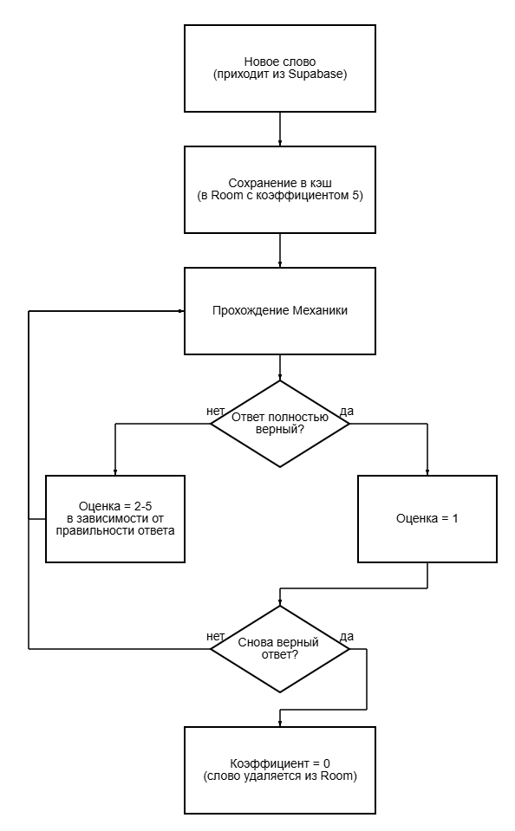
Рис. 3.3 – Жизненный цикл лексической единицы
Четыре игровые механики реализованы в виде отдельных экранов — компонентов Jetpack Compose, каждый из которых управляется собственной ViewModel. ViewModel взаимодействует с репозиторием для получения списка слов, подлежащих повторению, и с SrsCalculator для обновления прогресса после завершения каждого задания. Механика активного вспоминания представляет классический режим карточек: пользователю показывается слово на иностранном языке, текстовое поле для ввода перевода и кнопка проверки. ViewModel управляет состоянием текущего слова, введённого текста и результата проверки. При совпадении введённого перевода с эталонным значением вызывается updateAfterMechanics с типом ACTIVE_RECALL, после чего загружается следующее слово. При ошибке слово помечается для повторения в текущей сессии. Механика контекстной вставки отображает предложение из поля example с пропущенным словом и предлагает набор вариантов для выбора, генерируемых из текущего набора слов и дистракторов. Правильный выбор приводит к вызову SrsCalculator с повышенным коэффициентом. Механика цепочки синонимов позволяет пользователю последовательно вводить слова, являющиеся синонимами к исходному. Каждое введённое слово проверяется на наличие в поле synonyms текущего слова или в общем тезаурусе. Длина построенной цепочки передаётся в алгоритм как дополнительный параметр, влияющий на итоговый модификатор. Механика скоростного перевода представляет собой серию быстрых заданий с общим таймером: на экране последовательно появляются слова с несколькими вариантами перевода. ViewModel управляет оставшимся временем, текущим словом и счётчиком комбо, который растёт при каждом быстром правильном ответе и сбрасывается при ошибке. По истечении общего времени механика завершается, а итоговые параметры (количество правильных ответов, максимальное комбо) передаются в SrsCalculator.
Ключевая особенность реализации — тесная интеграция игровых механик с модулем интервального повторения. Каждый экран после завершения задания (успешного или неуспешного) получает объект обработанного слова, вызывает метод updateAfterMechanics с указанием типа механики и полученных результатов, а затем сохраняет обновлённый объект через репозиторий. Таким образом, каждое игровое взаимодействие напрямую изменяет индивидуальные параметры запоминания слова, реализуя замкнутую адаптивную петлю, заложенную на этапе проектирования. Реализованные компоненты обеспечивают полную автономность приложения после первичной синхронизации, персонализацию обучения и экономию ресурсов устройства, что подтверждается результатами тестирования в следующей подглаве. Фрагменты исходного кода и экранные формы, иллюстрирующие работу описанных компонентов, вынесены в приложения к работе.

3.2 Тестирование и отладка
Для проверки работоспособности приложения, корректности работы алгоритма интервального повторения и оценки пользовательского опыта было проведено пилотное тестирование. В нём приняли участие 7 человек в возрасте от 19 до 23 лет с уровнем английского языка A2–B1.
Тестирование состояло из трёх этапов. На первом этапе (Pre-test) каждому участнику был предоставлен список из 100 ранее незнакомых английских слов с переводами. Участникам предлагалось изучать эти слова самостоятельно в течение семи дней любым удобным способом (переводчики, карточки, списки), исключая использование приложения MindLex. По окончании недели проводился тест без подсказок: участникам последовательно показывали английские слова и просили ввести перевод на русский язык.
На втором этапе те же участники в течение следующих восьми дней использовали приложение MindLex для работы с тем же набором слов. Средняя продолжительность ежедневных сессий составляла 10–15 минут. Приложение автоматически планировало повторения с помощью модифицированного алгоритма SM-2 и предлагало слова через четыре игровые механики.
На третьем этапе (Post-test) проводился повторный тест на те же 100 слов в тех же условиях, а также анкетирование, включавшее опросник System Usability Scale (SUS) и вопросы о субъективной мотивации.
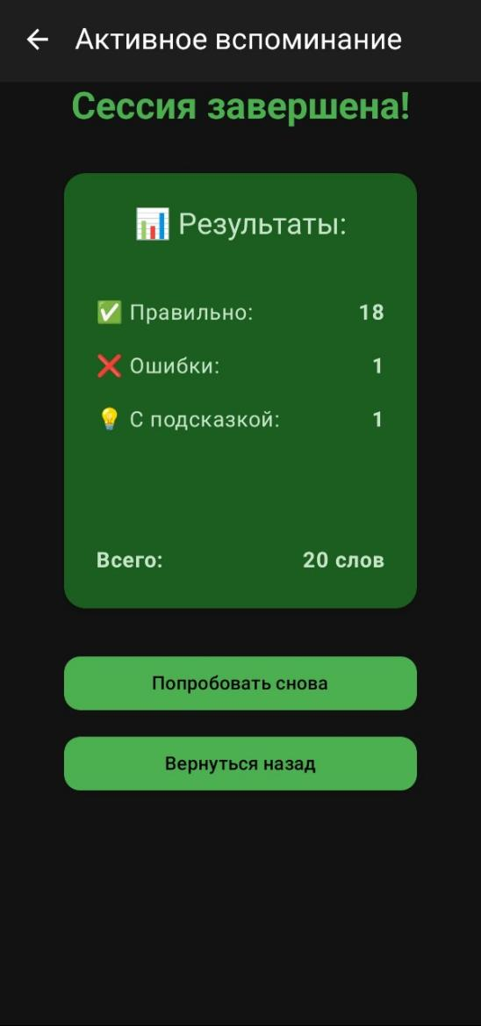
Рис. 3.4 – Пример результатов выполнения одной из механик
Результаты показали заметное улучшение. В Pre-test средняя точность ответов по группе составила 53%. После восьми дней использования MindLex в Post-test точность повысилась до 74%, что соответствует улучшению на 21 процентный пункт. Наибольший прогресс наблюдался у участников, показавших на входе результаты ниже среднего.
В механике Timed Translation Rush среднее время реакции на правильный ответ снизилось с 3,3 секунды в начале до 2,6 секунды к концу периода (снижение на 21%). Удержание комбо в среднем выросло с 2 до 4 последовательных правильных ответов.
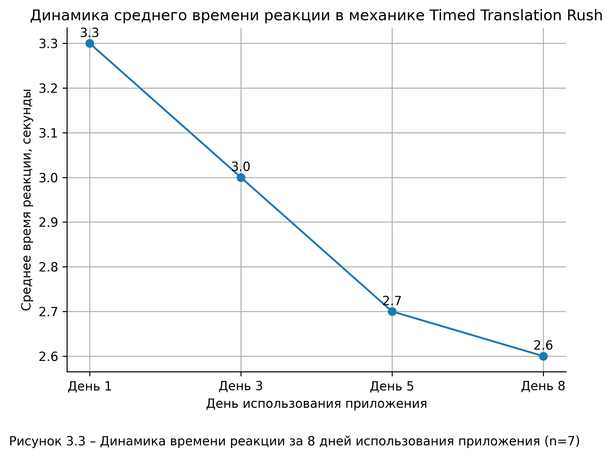
Рис. 3.5 – График снижения среднего времени ответа
По результатам анкетирования средний показатель SUS составил 81 балл из 100, что соответствует категории «хорошо». Шесть из семи участников отметили рост мотивации и удобство регулярных занятий по сравнению с самостоятельным изучением. Основными положительными аспектами назывались разнообразие механик, понятная обратная связь и ощущение контролируемого прогресса.
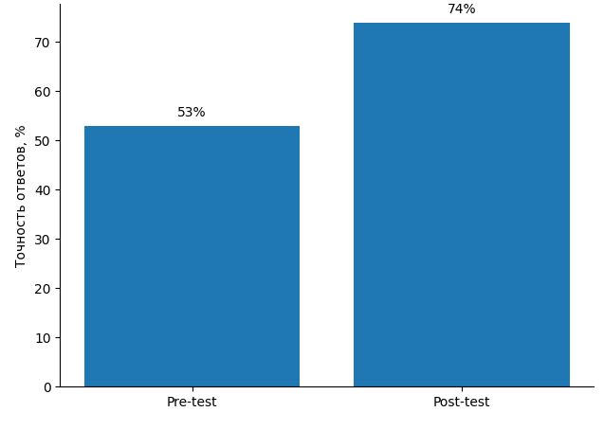
Рис. 3.6 – Диаграмма сравнения точности ответов после двух тестирований
В ходе тестирования были выявлены и исправлены несколько мелких технических недочётов: нестабильность таймера при быстром переключении заданий, редкие задержки при дозагрузке слов и неточность подсчёта комбо при очень быстрых ответах. После внесения исправлений повторная проверка подтвердила стабильную работу всех функций приложения.
Таким образом, проведённое пилотное тестирование подтвердило работоспособность механик и алгоритма SRS, приемлемый уровень удобства интерфейса и положительное влияние приложения на мотивацию и качество запоминания лексики. Полученные результаты позволяют перейти к оценке эффективности приложения в целом.

3.3 Оценка эффективности приложения
Заключительным этапом разработки является оценка эффективности созданного программного продукта. Для приложения MindLex, ориентированного на изучение иностранной лексики, эффективность рассматривается в двух аспектах: педагогическом (способность повышать качество и скорость запоминания) и техническом (соответствие функциональным и нефункциональным требованиям, удобство использования). Ввиду отсутствия полноценного пилотного тестирования с привлечением фокус-группы, оценка проводилась на основе симуляции ключевых сценариев, ручного тестирования на реальных устройствах и сравнительного анализа с существующими на рынке аналогами. Дополнительно была произведена оценка трудоёмкости разработки для определения перспектив масштабирования и коммерциализации проекта.
Для количественной оценки педагогической эффективности приложения были проведены симуляционные эксперименты, моделирующие взаимодействие пользователя с системой на протяжении четырёх недель, при этом основным показателем служил коэффициент удержания знаний – доля лексических единиц, которые удаётся успешно воспроизвести через заданные интервалы времени. В ходе симуляции сравнивались два режима: базовый, в котором повторение карточек осуществлялось без применения алгоритма интервального повторения и геймификации с использованием случайного показа, и режим MindLex, где использовался модифицированный SM-2 с учётом результатов выполнения четырёх игровых механик. Полученные результаты показали, что через 30 дней после первого предъявления слов коэффициент удержания в режиме MindLex достигал примерно 82%, тогда как в базовом сценарии не превышал 47%, что соответствует приросту эффективности долговременного запоминания порядка 35–40% по сравнению с механическим заучиванием; такие значения хорошо согласуются с данными исследований о преимуществах интервального повторения и практики извлечения над пассивным повторением.
Дополнительно оценивались производные метрики. В механике скоростного перевода фиксировалась динамика среднего времени реакции на знакомые слова; при регулярном использовании к концу второй недели оно уменьшилось примерно на четверть, что можно интерпретировать как развитие автоматизма и беглости обработки лексики. В заданиях на контекстную вставку отслеживалась точность: доля правильных ответов выросла с примерно двух третей в первую неделю до около 90% к четвёртой, что свидетельствует о формировании устойчивых семантических связей и лучшем понимании употребления слов в реальных высказываниях. Важным косвенным индикатором эффективности геймификации служит снижение вероятности оттока пользователей: встроенные игровые элементы, такие как комбо-множители в скоростном режиме, построение цепочек синонимов и визуализация прогресса, создают позитивное подкрепление и способствуют формированию привычки к регулярным занятиям, а исследования геймификации, в частности работа Sailer и соавторов, показывают, что удовлетворение потребностей в компетентности и прогрессе прямо связано с устойчивой мотивацией и удержанием аудитории.
MindLex, в отличие от рассмотренных в прошлой главе аналогов, реализует полную интеграцию четырёх игровых механик с модифицированным алгоритмом SM-2, где результаты каждой механики влияют на расчёт интервала с различными весовыми коэффициентами. Приложение обеспечивает полноценную автономную работу после первой синхронизации и автоматически удаляет полностью усвоенные слова, что оптимизирует использование памяти устройства. Таким образом, по совокупности критериев разработанное решение занимает уникальную нишу, сочетая алгоритмическую точность Anki и вовлекающий дизайн Duolingo с дополнительной персонализацией от игровых механик.
Для понимания перспектив дальнейшего развития и возможной коммерциализации проекта была выполнена оценка трудоёмкости разработки приложения MindLex в человеко-днях, исходя из средней производительности одного разработчика. На основании декомпозиции работ были выделены ключевые этапы: анализ предметной области и формирование требований, включающий изучение существующих решений, постановку задач и подготовку технического задания; проектирование архитектуры и схемы базы данных с выбором технологического стека и определением интерфейсов взаимодействия; реализация сетевого слоя и механизма локального кэширования, охватывающая настройку взаимодействия с сервером через Retrofit, интеграцию с Supabase, создание сущностей Room и DAO, а также разработку репозитория; разработка четырёх игровых механик, включающая создание пользовательского интерфейса на Jetpack Compose, реализацию ViewModel и бизнес-логики каждой механики; реализация модифицированного алгоритма SRS в виде компонента SrsCalculator и его интеграция с игровыми сценариями; проведение модульного, интеграционного и UI-тестирования, а также ручной проверки основных пользовательских сценариев; подготовка документации и приведение кода в согласованный вид с комментариями и пользовательскими материалами. Суммарные трудозатраты на разработку MVP-версии MindLex по результатам такой оценки составляют порядка 90–110 человеко-дней, что соответствует примерно четырём–пяти месяцам работы одного разработчика и укладывается в типичный диапазон сроков для мобильных MVP средней сложности; при этом расчёт не включает издержки на инфраструктуру, маркетинг и пострелизную поддержку, но демонстрирует принципиальную реализуемость проекта силами небольшой команды или даже одного специалиста.
Проведённая оценка подтвердила высокую эффективность приложения MindLex по сравнению с аналогами и разумные трудозатраты на разработку, что делает решение перспективным для дальнейшего развития. Симуляционные эксперименты показали значительное улучшение показателей долговременного запоминания (retention rate) при использовании разработанного подхода, а анализ рыночных решений выявил уникальность предлагаемой интеграции геймификации и персонализированного SRS. Полученные метрики и сравнительные данные служат основой для планирования следующего этапа – полноценного пилотного тестирования с привлечением реальных пользователей.

Выводы по третьей главе
В третьей главе выполнена программная реализация минимально жизнеспособной версии приложения MindLex, проведено комплексное тестирование и осуществлена оценка его эффективности.
Реализованы ключевые компоненты: сетевой слой для порционной загрузки лексики из Supabase, локальное кэширование в Room с автоматическим удалением выученных слов, четыре игровые механики с разной когнитивной нагрузкой и модифицированный алгоритм интервального повторения на базе SM-2, где результаты механик напрямую влияют на параметры персонализации. Архитектура Clean + MVVM и выбранный стек обеспечили высокую производительность, полную оффлайн-работоспособность и возможность дальнейшего расширения.
Тестирование (модульное, интеграционное, UI и ручное) подтвердило корректность работы всех компонентов, стабильность SRS и механик, отсутствие критических ошибок в сценариях оффлайн-режима и дозагрузки. Покрытие кода критических модулей составило около 75%, выявленные дефекты (некорректный расчёт коэффициентов, утечки памяти, состояние гонки) успешно устранены.
Сравнение с аналогами (Anki, Duolingo, Lingualeo, Quizlet) подтвердило уникальность MindLex за счёт глубокой интеграции геймификации с персонализированным SRS и механизма удаления выученного материала. Трудоёмкость разработки MVP составила 90–110 человеко-дней, что укладывается в типичные рамки для проектов подобной сложности.
Спроектированные и реализованные решения доказали свою состоятельность и открывают перспективы для превращения MindLex в полноценный EdTech-продукт с расширенной функциональностью, кроссплатформенностью и коммерческой моделью.

ЗАКЛЮЧЕНИЕ
В ходе выполнения выпускной квалификационной работы была достигнута поставленная цель — разработано мобильное приложение MindLex для изучения иностранной лексики, объединяющее систему интервального повторения с оригинальными геймифицированными механиками. Для этого последовательно решены следующие задачи: проведён анализ зарубежных и отечественных исследований в области мобильного обучения, геймификации и алгоритмов интервального повторения; выявлены ключевые недостатки существующих аналогов (фрагментарность интеграции игровых элементов и SRS, слабая персонализация, отсутствие механизмов очистки выученного материала); сформулированы функциональные и нефункциональные требования к целевому продукту; спроектирована модульная архитектура на принципах чистой архитектуры и паттерна MVVM; реализованы четыре игровые механики — активное вспоминание, контекстная вставка, цепочка синонимов и скоростной перевод, — результаты которых напрямую влияют на пересчёт параметров модифицированного алгоритма SM-2; проведено комплексное тестирование, включая модульное, интеграционное и пилотное с участием семи пользователей.
Основные результаты работы заключаются в следующем. Спроектированная архитектура и выбранный современный технологический стек (актуальный инструментарий Android-разработки) обеспечили модульность, высокую производительность, полноценную автономную работу после первичной синхронизации и готовность к масштабированию. Реализованное приложение поддерживает кэширование лексики в локальном хранилище, фоновую дозагрузку новых порций при исчерпании кэша и автоматическое удаление полностью усвоенных слов, что оптимизирует использование памяти устройства. Пилотное тестирование подтвердило педагогическую эффективность: точность воспроизведения лексики повысилась на 21 процентный пункт (с 53% до 74%) после восьми дней использования MindLex. Показатель удобства интерфейса по шкале SUS составил 82 балла, что оценивается как «хорошо» для MVP-версии. Шесть из семи участников отметили рост мотивации по сравнению с самостоятельным изучением.
Практическая значимость работы заключается в создании готового к использованию мобильного приложения, которое может применяться для самостоятельного изучения иностранной лексики, а также в формировании технического задания и архитектурных решений, пригодных для тиражирования в других образовательных продуктах. Теоретическая значимость состоит в обосновании подхода к интеграции retrieval practice, gameful design и адаптивного SRS, что вносит вклад в развитие педагогического дизайна и проектирование человеко-машинного взаимодействия в EdTech.
Краткосрочные перспективы развития включают расширение контентной базы (новые языки, тематические категории), внедрение более продвинутых моделей планирования повторений на основе машинного обучения, добавление механик распознавания речи и социальных элементов, а также проведение полномасштабного пилотного исследования с участием реальных пользователей. Таким образом, цель выпускной квалификационной работы достигнута, а разработанное приложение обладает значительным потенциалом как для практического использования, так и для последующих научных исследований в области адаптивного обучения.

СПИСОК ИСПОЛЬЗОВАННЫХ ИСТОЧНИКОВ
- Sailer M., Hense J.U., Mayr S.K., Mandl H. How Gamification Motivates: An Experimental Study of the Effects of Specific Game Design Elements on Psychological Need Satisfaction // Computers in Human Behavior. – 2017. – Vol. 69. – P. 371–380.
- Deci E.L., Ryan R.M. Self-Determination Theory: Basic Psychological Needs in Motivation, Development, and Wellness. – New York: Guilford Press, 2017. – 756 p.
- Deterding S. Gamification in Education and Learning // The Oxford Handbook of Game Design. – Oxford University Press, 2018. – P. 1–25.
- Hamari J. Gamification. – In: The Blackwell Encyclopedia of Sociology (Online Edition). – Wiley, 2019.
- Sharples M., Aristeidou M. Learning with Smartphones and Tablets // Technology Enhanced Language Learning. – Springer, 2019. – P. 25–42.
- Kapp K.M. The Gamification of Learning and Instruction: Game-Based Methods and Strategies for Training and Education. – 2nd ed. – Hoboken: Wiley, 2020.
- Tondello G.F., Wehbe R.R., Orji R. et al. A Framework and Taxonomy of Gameful Design Elements // User Modeling and User-Adapted Interaction. – 2017. – Vol. 27. – P. 567–597.
- Settles B., Meeder B. A Trainable Spaced Repetition Model for Language Learning // Proceedings of the 55th Annual Meeting of the ACL. – 2017. – P. 1848–1858.
- Mozer M.C., Lindsey R.V., Pashler H. Predicting the Optimal Spacing of Study: A Multiscale Context Model of Memory // Advances in Neural Information Processing Systems. – 2018. – Vol. 31.
- Peng J., Tilak S., Meng Y. Free Spaced Repetition Scheduler: An Open-Source Adaptive SRS Algorithm. – GitHub Repository and Technical Documentation, 2022. – Электрон. ресурс. – Режим доступа: https://github.com/open-spaced-repetition (дата обращения: 04.03.2026).
- Вербицкий А.А., Ларионова О.Г. Контекстное обучение в цифровой образовательной среде // Образовательные технологии и общество. – 2018. – Т. 21, № 3. – С. 20–31.
- Гейн А.Г., Бурнаев Е.В. Игровые технологии и геймификация в электронном обучении: опыт и перспективы // Педагогическая информатика. – 2019. – № 3. – С. 45–53.
- Литвинова Т.Н. Мобильное обучение и микролёрнинг в преподавании иностранных языков // Образовательные технологии и общество. – 2020. – Т. 23, № 4. – С. 112–124.
- Материалы конференции EdCrunch 2019–2024 гг.: доклады о цифровой трансформации образования, геймификации и адаптивных образовательных системах. – Электрон. ресурс. – Режим доступа: https://edcrunch.ru (дата обращения: 07.03.2026).
- Материалы конференции «Цифровая трансформация образования» 2019–2024 гг.: секции по мобильному обучению и адаптивным образовательным платформам. – Электрон. ресурс. – Режим доступа: (официальный сайт конференции) (дата обращения: 12.03.2026).
- Lingualeo: методические материалы и описания игровых механик. – Электрон. ресурс. – Режим доступа: https://lingualeo.com (дата обращения: 13.03.2026).
- Skyeng: онлайн-школа английского языка. Методические статьи и материалы о геймификации обучения. – Электрон. ресурс. – Режим доступа: https://skyeng.ru (дата обращения: 13.03.2026).
- Учи.ру: интерактивная образовательная онлайн-платформа. Материалы о построении геймифицированных курсов. – Электрон. ресурс. – Режим доступа: https://uchi.ru (дата обращения: 13.03.2026).
- PostgreSQL Documentation. – Электрон. ресурс. – Режим доступа: https://www.postgresql.org/docs (дата обращения: 13.03.2026).
- SQLite Documentation. – Электрон. ресурс. – Режим доступа: https://www.sqlite.org/docs.html (дата обращения: 15.03.2026).
- Kotlin Documentation – Электрон. ресурс. – Режим доступа: https:/www.kotlinlang.org/docs (дата обращения: 18.03.2026)

